**Муниципальное бюджетное общеобразовательное учреждение средняя общеобразовательная школа №10 имени Штанева Якова Ивановича станицы Кугоейской МО Крыловский район**

«Экологические проблемы станицы Кугоейской

и пути их решения»

**Работу выполнила:** Нищета Ульяна

Ефремов Захар

Шимко Полина

обучающиеся 11 класса

МБОУ СОШ №10.

**Руководитель:** Николаенко Татьяна Федоровна,

учитель географии

МБОУ СОШ №10.

**станица Кугоейская**

**2016 год**

**Оглавление:**

1. **Введение.** *Цели, задачи, актуальность работы………………….стр.3*

1. **Основная часть:** *«Экологические проблемы*

*станицы Кугоейской и пути их решения…………………………..стр.4*

1. **Заключение***………………………………………………………………стр***.***12*
2. **Список используемой литературы***………………………………***..***стр.12*

**Среди природы, как в раю**

**Живем в своем родном краю**

**Но порой под нашими руками**

**Красота станицы исчезает**

**Чистоту совсем не соблюдают**

**Мусор, банки – жители бросают**

**Звери, птицы, травы погибают**

**И конечно, воздух загрязняют**

**Каждый год весною, на рассвете**

**Собираем мы бумажки эти**

**Мы, защитники, станицы нашей**

**Делаем ее все краше, краше.**

**Где бы мы не жили на планете**

**За твою судьбу, Земля, мы все в ответе**

**Мы твои помощники, друзья.**

**Мы с тобой природа, как семья.**

**Коль суждено дышать нам воздухом одним,**

**Давайте ж все навек объединимся.**

**Цветущей планетой нашу Землю сохраним**

**Тогда, быть может, и сами сохранимся.**

**I.Введение**

**Цель работы:** выявить экологические проблемы станицы Кугоейской, разработать программу их решения.

**Задачи работы**:

***- изучить экологическое состояние станицы Кугоейской, выявить экологические проблемы;***

***- определить основные источники загрязнения нашей станицы;***

***- разработать программу решения экологических проблем.***

**Место исследования:** станица Кугоейская

Крыловского района

Краснодарского края

**Время исследования:** апрель-май 2016 года.

**Актуальность проблемы:**

Экологические проблемы волнуют всех, от их решения зависит состояние жизни современного человека, но мало кто задумывается, что виновником всех этих проблем сам человек чаще всего и является.

**Новизна работы:**

Экологическая обстановка нашей станицы волновала немало обучающихся нашей школы, но зачастую они ограничивались простым перечислением проблем, связанных с экологией. Мы же в своей работе попытались:

***- дать характеристику экологических проблем;***

***- выявить основные источники загрязнения;***

***- показать влияние различных источников загрязнения на организм человека;***

***- разработать программу решения экологических проблем нашей станицы.***

Работа над исследованием продолжалась почти два месяца. Мы совершили экскурсии по станице, изучали различные свалки, собирали фотоматериал по заявленной проблеме, знакомились с необходимой литературой по выбранной теме. Собранный материал был проанализирован и в результате смогли оформить две схемы, характеризующие экологические проблемы нашей станицы и показывающие их влияние на человека.

Мы разработали программу решения экологических проблем нашей станицы. На наш взгляд, программа заслуживает внимания, и думаем, что эта она обязательно найдет сторонников не только среди обучающихся нашей школы, но и среди взрослого населения.

**Мы пользовались публикациями журнала «Наука и жизнь» за разные годы, учебниками географии 8-9 классы и экологии, привлекали к работе местные материалы, напечатанные в нашей районной газете «Авангард».**

**II.Основная часть работы**

**«Экологические проблемы станицы Кугоейской и пути их решения»**

Экологические проблемы нашей станицы можно свести ко всем знакомому слову **«загрязнение».** ***Загрязненная степь, загрязненный воздух, загрязненная вода и почва.*** Существует естественное, природное загрязнение, но с ним природа, как правило, справляться умеет. Самое страшное загрязнение создает деятельность человека. Наша схема показывает, каким образом происходит в нашей станице загрязнение воздуха, воды, почвы и лесополос.

Схема № 1

**Экологические**

**проблемы станицы**

**Бытовые отходы**

**Грязные стоки**

**Бытовые отходы**

Мытье машин и другой техники

**Использование пестицидов**

**Стирка паласов,**

**половиков**

**Отходы животноводства**

**( навоз)**

**Стирка паласов, половиков**

**Мытье машин и др. техники**

**Несанкцио**

**нированные**

**свалки**

**пожары**

**Нашу станицу не назовешь чистой по нескольким причинам:**

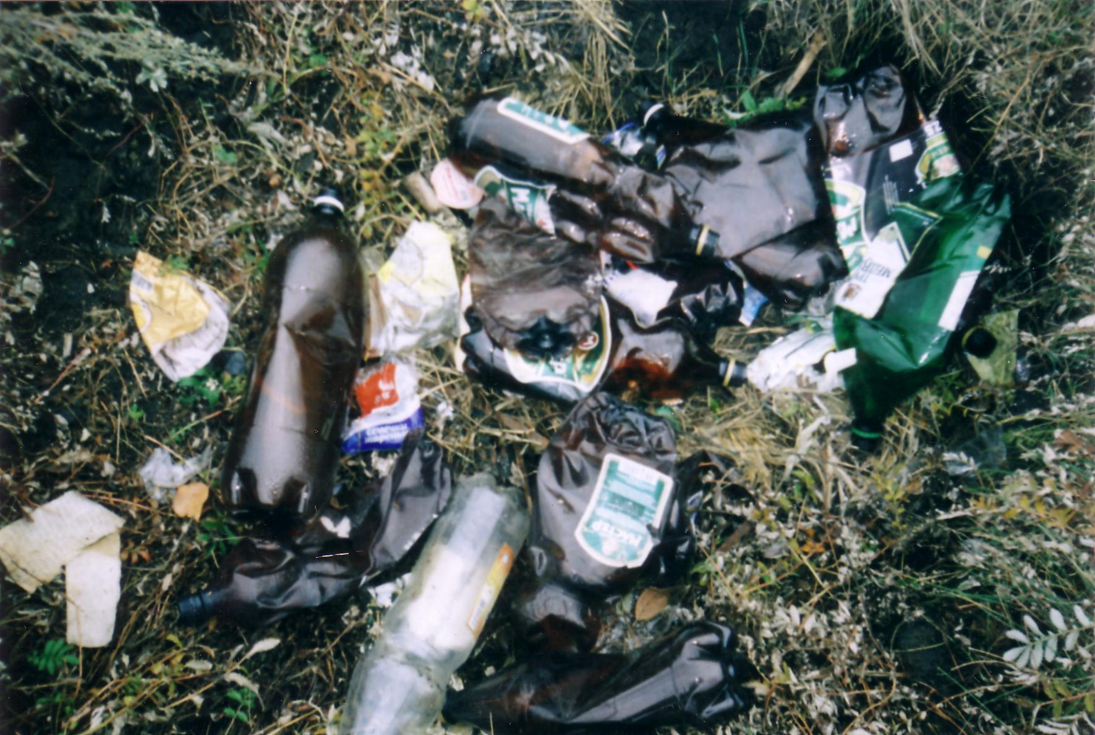

1. Бытовые отходы, в том числе мусор разного происхождения жители нашей станицы предпочитают сжигать, а это также приводит к попаданию в атмосферу вредных, часто ядовитых веществ.

На полях фермеры сжигают стерню. Зачастую огонь перебрасывается на лесополосы, поэтому в атмосферу выделяются газы загрязнители, которые оказывают неблагоприятное влияние на человека, а также страдает воздух, значит, страдает и вода, и земля – вся биосфера. Поднятые в атмосферу частицы отравляющих веществ оседают **на землю** **и воду**. Когда-то наши предки собирали и пили дождевую воду, считая ее очень полезной для здоровья. Современный житель села не станет это делать, так как знает о существовании кислотных дождей. Капли дождя соединяются с частицами отравляющих веществ, висящих в атмосфере, образуется кислота (серная, азотная), все это обрушивается на почву, воду, растения. Они загрязняются, гибнут, болеют. Нередко погибают овощи, которые мы выращиваем в своих огородах.

2. Ядохимикаты используют жители нашей станицы и в борьбе с колорадским жуком. Никто и никогда не проверяет, как мы используем и храним те или иные пестициды. Купленные очень давно и уже непригодные пестициды могут оказаться где угодно: на дальней полке сарая, в шкафу, на помойке. Чаще всего жители станицы пользуются привычными и хорошо известными пестицидами, что тоже плохо. Колорадский жук очень быстро приспосабливается к яду, действие яда становится неэффективными и человек применяет двойную дозу пестицида. Жук возможно и погибает, но вместе с ним погибает и все живое. Часть же ядов «оседает» в нашей картошке, а потом и в нас с вами.

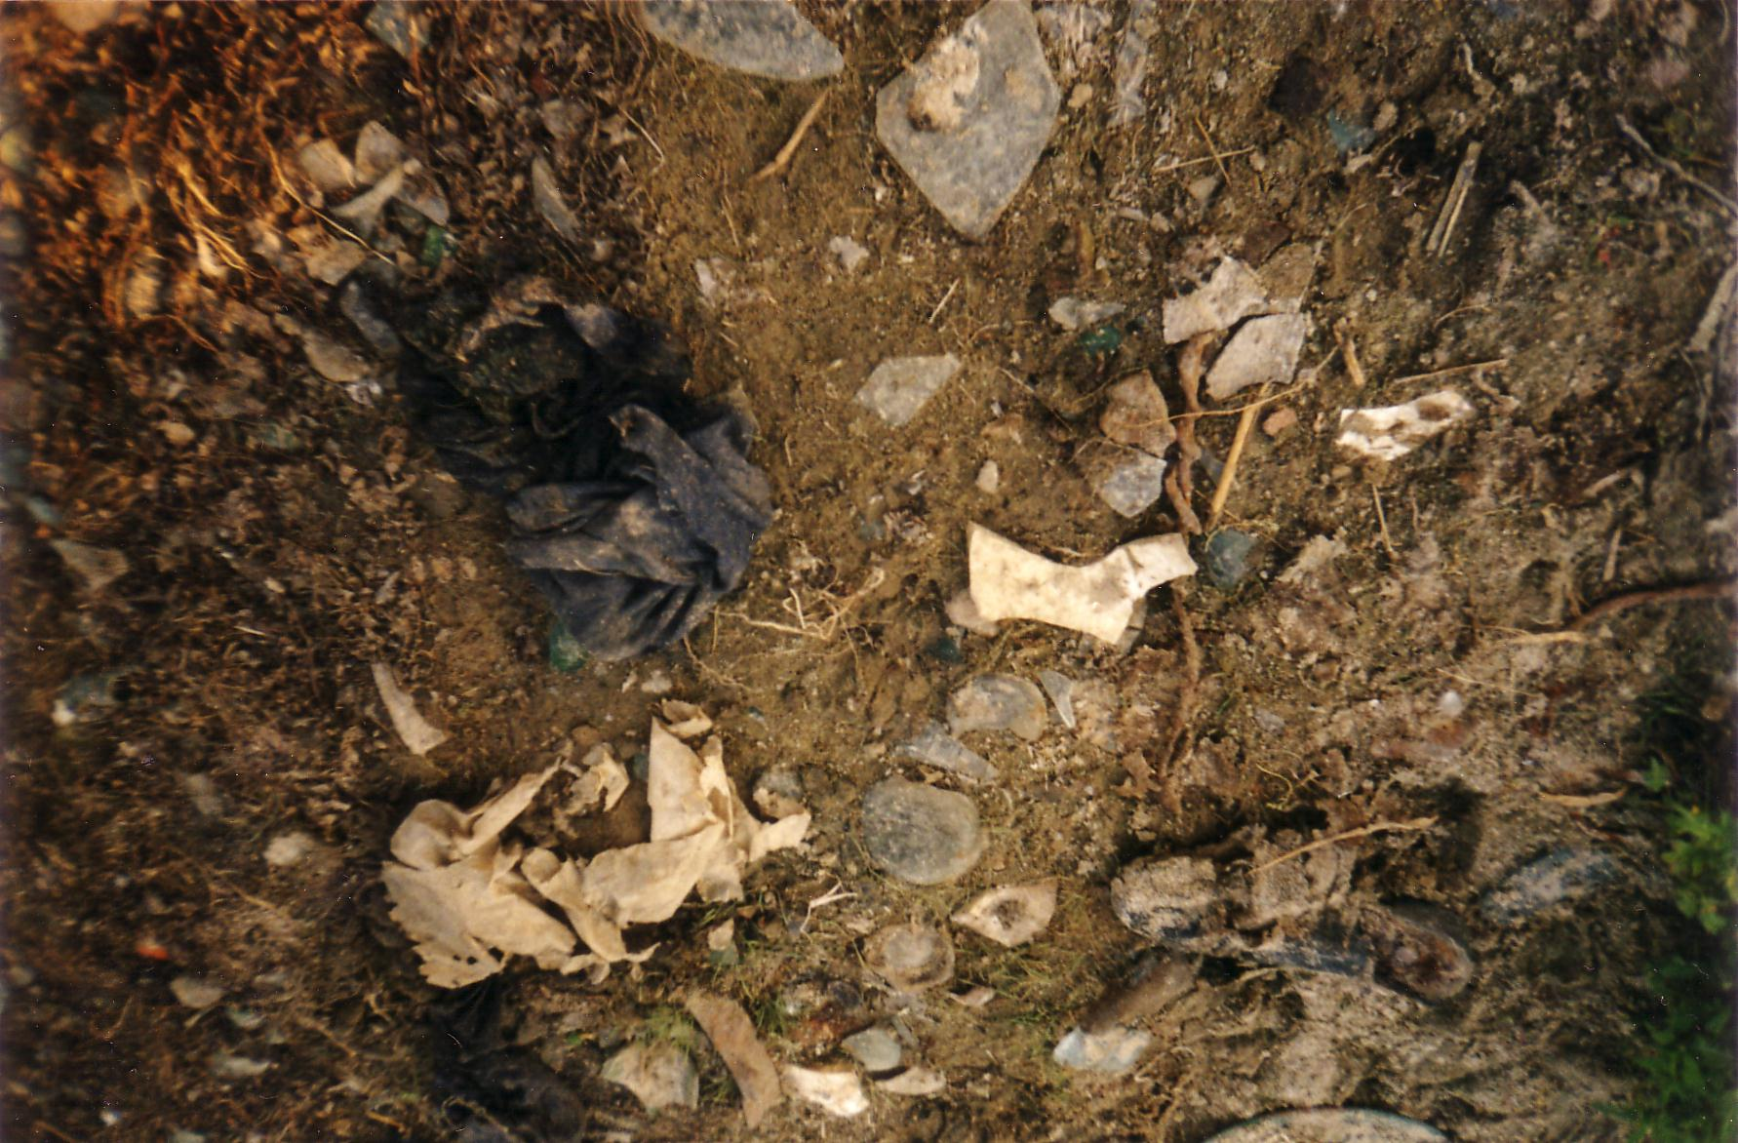

3. Большую проблему в нашей станице представляют **бытовые отходы**. Как и положено, на окраине станицы есть место для свалки всех этих отходов. О существовании этой свалки знает каждый взрослый житель села. Свалка, даже санкционированная, сама по себе является объектом опасности. Результаты изучения свалок учеными выявляют серьезные проблемы. На свалках резко повышено содержание углерода, азота, а также тяжелых металлов – цинка, свинца, меди, в десятки и сотни раз превышающее норму.

Изучая экологическую обстановку станицы, мы совершали экскурсии по станице и её окрестностям, в результате было выявлено немало несанкционированных свалок.

Жители нашей станицы сваливают мусор в реку, на дорогу, в близлежащую лесополосу, в канавы, в переулки, вывозят за станицу, которые мы потом убираем вместе с ребятами на субботниках. Мало кто задумывается, сколько вреда приносят эти несанкционированные свалки. Весной со стоками вся грязь попадает в наши водоемы, часть ее впитывается в грунтовые воды

Многие виды мусора разлагаются очень медленно, выделяя при этом ядовитые вещества. Брошенная бумага сгнивает только через 2 года, консервная банка или полиэтиленовый пакет – только через 50-60 лет, период распада пластиковой бутылки еще больше. Изучая свалки, мы пришли к выводу, что чаще всего выбрасываются различные упаковки, пластиковые бутылки, битое стекло, старые тряпки, обувь, битая посуда. Реже можно встретить металл и бумагу, что вполне объяснимо: бумага сжигается, а металл собирается и сдается в пункт приема металлолома, что приносит немалый доход. Даже на самых старых свалках металлические изделия – редкость.

Чистота – залог здоровья. С этим утверждение никто спорить не будет. Но в нашей станице чистоту мы наводим раз в год. Каждую весну жители выходят на экологические субботники и грязь, накопленная за зиму, вычищается, вывозится, сжигается. К сожалению, многие этим и ограничиваются.

Я выявила самые грязные территории нашей станицы: **улица Штанева** (мусор разносится ветром со свалки)**, сельский клуб, проулок возле бывшей мастерской колхоза, берега реки Куго-Ея.**

В последнее время появилась еще одна проблема: многие из станицы уезжают, дома становятся заброшенными, а следы бесхозяйственной деятельности человека остаются, они как огромные раны, долго не заживают, зарастая сорняками. Хотелось бы, чтобы администрация сельского поселения приняла соответствующее решение по этому поводу: **продал дом на слом, приведи территорию в порядок!**

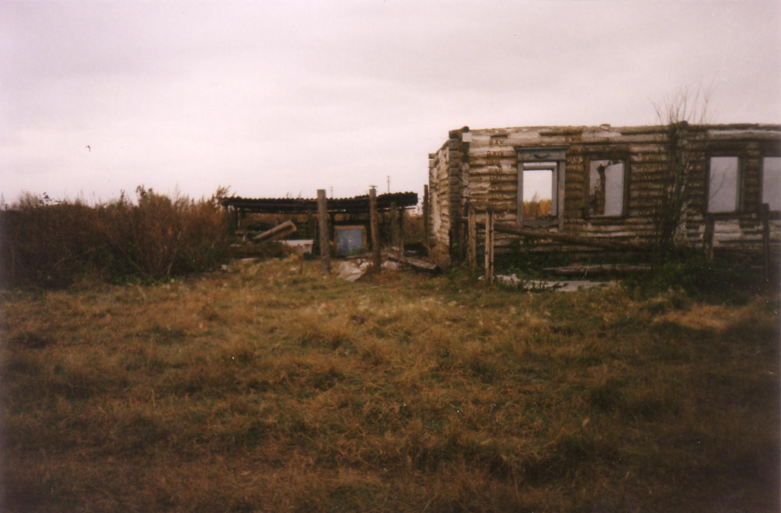

В нашей станице есть рек Куго-Ея, но мы не бережем и её. Летом жители станицы моют около реки машины и другую технику, выбрасывают мусор. Средства используют очень сильные и небезвредные для обитателей реки. Здесь же купаются дети, ловят рыбу взрослые.

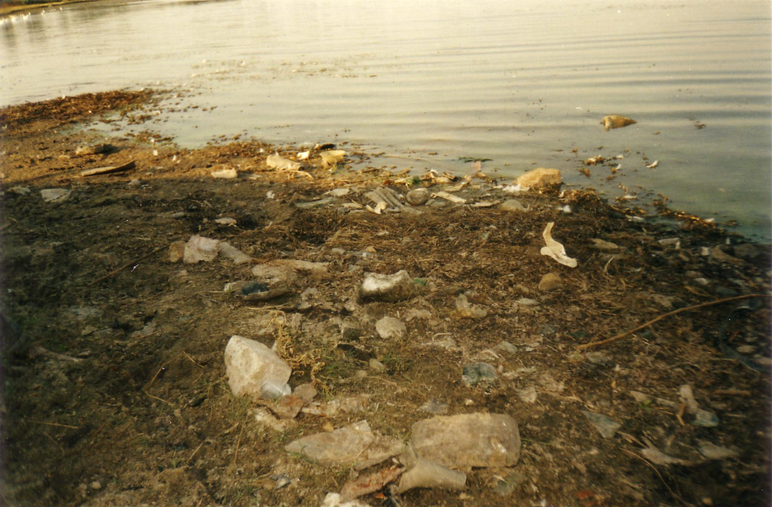

Изучив экологическую обстановку нашей станицы, я пришла к **следующим выводам:**

* 1. ***Наши главные экологические проблемы: зараженная почва, зараженная вода, грязная станица.***
  2. ***Источники всех этих загрязнений разнообразные, самым распространенным источником загрязнения являются бытовые отходы, они загрязняют и отравляют не только почву, но и воду, и воздух.***
  3. ***Главный виновник всех экологических бед нашей станицы– человек, проживающий на её территории.***
  4. ***Заражая окружающую среду, человек вредит, прежде всего, себе.***

Вред, который человек наносит себе, действуя экологически безграмотно, я отобразила на схеме № 2

**Схема № 2.**

**Углекислый газ и другие загрязнители атмосферы**

**Выхлопные газы (300 вредных веществ)**

нитраты

ядохимикаты

**Продукты питания (овощи, молоко и т.д.)**

**дыхание**

j0216724

Сельскохозяйственные стоки

**Бытовой мусор**

**Моющие средства**

Я разработала **программу решения экологических проблем нашей станицы.**

Думаю, что основываться она должна не только на методах наказания, но и на методах поощрения.

***ПРОГРАММА***

***решения экологических проблем станицы Кугоейской.***

1. **Пропагандировать экологическую культуру, поощрять тех жителей станицы, которые содержат в чистоте свой дом, свой приусадебный участок. В прошлом году в нашей школе были разработаны условия конкурсов «На лучший дом», «На лучший огород», «На самый красивый цветник», «На самый уютный двор». Мы думаем, что эти конкурсы, могут помочь нашей станице стать красивее и чище, только проводиться они должны регулярно, надо обязательно подводить итоги конкурсов и награждать победителей: награды могут быть не только материальные, но и моральные. Например, табличка на дом «Дом образцового порядка», статья в газете «Авангард». Положительный опыт, отмеченный администрацией сельского поселения, будет распространяться гораздо быстрее, чем призывы соблюдения чистоты и порядка.**
2. **Установить запрещающие знаки на местах несанкционированных свалок (самых распространенных: овраг,, на берегу озера со следующим текстом «Свалка мусора запрещена», «Запрещено мыть машины».**

**Обязательно указать санкции, которые последуют, в случае нарушения.**

1. **Создать в школе экологический отряд. Задачами этого отряда будут являться выявление экологически опасных зон в станице, оказание помощи в поддержании чистоты станицы, своевременное информирование администрации сельского поселения о злостных нарушителях экологического порядка.**
2. **Проводить в школе экологические праздники, привлекая жителей станицы. Эти праздники могут быть самыми разнообразными, связанные с природой, экологической культурой.**
3. **Повышать экологическую культуру учеников: провести серию классных часов, посвященных экологическим проблемам нашего региона, станицы, дома и т.д. Привлечь учащихся школы к решению уже имеющихся проблем, например, очистить от мусора территорию реки, сделать и поставить там запрещающие знаки.**
4. **Проводить экологические субботники не один раз в год по весне, а регулярно в весенне-летне-осенний период. Следить, чтобы скашивались сорняки вокруг жилых домов.**

**III.Заключение**

Еще в60-е годы XX века американский ученый (эколог и биолог) Б. Коммонер дал, на мой взгляд, самые емкие и краткие формулировки законов экологии. Их – четыре. Первый, как мне представляется, всеохватен, а остальные лишь следствие этого главного закона.

Вот его формулировка**: ВСЕ СВЯЗАНО СО ВСЕМ.** Так уж устроено мироздание, что каждый элемент, каждое явление, действие связаны (в большей или меньшей степени) не только между собой, но и со всем нашим бытием.

**Остальные законы экологии:**

*- ничто не дается даром;*

*- все должно куда-то деваться;*

*- природа знает лучше.*

Знание этих законов, на мой взгляд, помогло бы всем нам избежать многих неприятностей, связанных с экологическими проблемами. Воздух, почва, вода, лес – уникальные экосистемы, их нужно беречь и охранять. Они очень ранимы, их равновесие легко нарушается и все это отражается на нас с вами. Я призываю всех жителей станицы жить в гармонии с природой, творить вместе с ней, а не вопреки ей, и очень надеюсь осуществить мою программу и сделать нашу станицу красивой, чистой и уютной.

**IV. Список использованной литературы:**

1. Блинов В. «Азбука градостроительной экологии», «Наука и жизнь», №3, 2012 год.
2. Максилянко О. «Пестициды: защита для растений или отрава для окружающей среды?», «Наука и жизнь», №3, 2013 год.
3. Минько О., Лифшиц А., «Геологи изучают свалки», «Наука и жизнь», №5, 1999 год